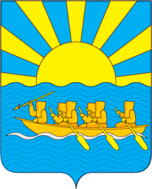

РОССИЙСКАЯ ФЕДЕРАЦИЯ
ЧУКОТСКИЙ АВТОНОМНЫЙ ОКРУГ
СОВЕТ ДЕПУТАТОВ МУНИЦИПАЛЬНОГО ОБРАЗОВАНИЯ
СЕЛЬСКОЕ ПОСЕЛЕНИЕ НЕШКАН

РЕШЕНИЕ
(двенадцатая сессия пятого созыва)

от 10.07.2023 года № 13
с. Нешкан
О признании утратившим силу решения Совета депутатов сельского поселения Нешкан от 04.07.2023 г. № 12 «Об утверждении правил благоустройства территории муниципального образования сельского поселения Нешкан»

В целях приведения муниципальных правовых актов в соответствие с требованиями действующего законодательства, Совет депутатов сельского поселения Нешкан
РЕШИЛ:

- Признать утратившим силу:
- Решение Совета депутатов сельского поселения Нешкан 4 июля 2023 г. № 12 «Об утверждении правил благоустройства территории муниципального образования сельского поселения Нешкан».
2. Настоящее решение подлежит обнародованию.
3. Настоящее решение вступает в силу со дня его обнародования.

Глава сельского поселения Нешкан А.Р. Кергинват

